De Herakles-ten-Hemelvaart…
Wanneer Herakles brandt, daalt Zeus neer met een strijdwagen en komt zijn zoon halen om hem naar de Olympus te brengen. ‘De vuurgod had intussen wat van vlammen eetbaar is verteerd; een niet meer te herkennen Hercules gestalte blijft over. Niets beklijft hem, wat hij van zijn moeders lijf geërfd had; al zijn trekken wijzen terug naar Jupiter. Zoals een slang zijn oude jaren kwijtraakt met zijn huid en jong en krachtig in vernieuwde schubben ligt te glanzen, is ook de held van Tiryns: van zijn aardse lijf verlost houdt hij het betere gedeelte; hij begint te groeien en door zijn godenvorm er indrukwekkend uit te zien. De hemelvader in zijn almacht heeft hem met een vierspan gehuld in nevels naar het stralend sterrenrijk gebracht,’
Leven is werken in het zweet uw aanschijns, de dood is een verlossing van het lijden... De christelijke mythologie heeft heel wat van de Griekse overgenomen en bewerkt. De ten hemelvaart van Herakles en Jezus Christus, allebei godenzonen, wordt op bijna identieke wijze beschreven. Steunend op Ovidius, Apollodorus en Pausianus vat Robert Graves de hemelvaart van Herakles als volgt samen: ‘Een wolk onttrok hem aan het gezicht van zijn makkers, terwijl Zeus hem met donderend geweld naar de hemel droeg in zijn door vier paarden getrokken strijdwagen.’ In Handelingen (1:9) lezen we: ‘En als Hij dit gezegd had, werd Hij opgenomen, daar zij het zagen, en een wolk nam Hem weg van hun ogen.’ En Markus (16:19): ‘De Heere dan, nadat Hij tot hen gesproken had, is opgenomen in den hemel, en is gezeten aan de rechter hand Gods.’
In het christendom wordt verlossing universeel. Omdat Jezus Christus, die zowel goddelijk als menselijk was, op de wereld kwam en de schuld voor de zonden van de mensen en hun lijden op zich nam door zich als een onschuldig lam te offeren aan het kruis. Net als de brandstapel een houten constructie, maar als object draagt het een totaal andere ethische implicatie; de brandstapel is een laatste rustplaats voor het lijk, het kruis is een marteltuig. Geloven in Jezus Christus maakt voor elke mens (hij hoeft geen goddelijke afkomst te hebben) de weg naar de hemel vrij. De ruimte die de mens zich hier middels het geloof schept, noemt men hoop. Niets daarvan bij de Grieken: het lijden en het lot van de mens worden bepaald door Zeus. De Griekse mythen bieden geen hoop als middel om de zin van het lijden te begrijpen. Sofokles geeft in De vrouwen van Trachis het vrouwen koor (uit Trachis) het allerlaatste woord. De vrouwen richten zich tot de koorleidster: ‘Do not be left behind in the house, maiden; you have lately seen terrible deaths, and many sufferings unprecedented, and none of these things is not Zeus.’ Dit vrouwenkoor plaatst zijn toehoorders midden in de wereld, met de voeten op de grond. ‘Do not be left behind in the house’…ga de wereld in en sta open voor wat je in de loop van je leven redelijkerwijs mag verwachten. Lijden en hard werken kunnen niet vermeden worden. Sterven is onvermijdelijk. Deugd wordt niet altijd beloond. Ook al wordt het kwaad bestreden; veel onschuldige slachtoffers zullen lijden. ‘There is no hope of universal redemption, no sense that in the future the victims of the terrible action of the drama will receive any recompense for their suffering.’ Dat is het leven zelf; Zeus…
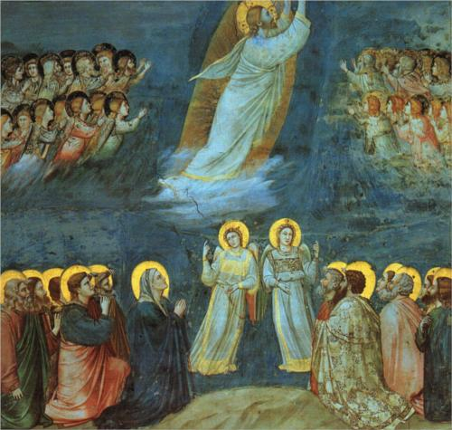
Giotto, The Ascension (1305)

Ovidius, Metamorfosen, Boek IX, 262-272, Polak & Van Gennep, 2005, p.228. Zie ook Robert Graves, Griekse mythen 2, Olympus, 2008, p. 264.
Robert Graves, id.
Citaten uit de online Bijbel : http://www.online-bijbel.nl/
Sophocles, id., p.251
Mary Lefkowitz, Greek Gods, human lives, Yale University Press, , 2003, p.234

